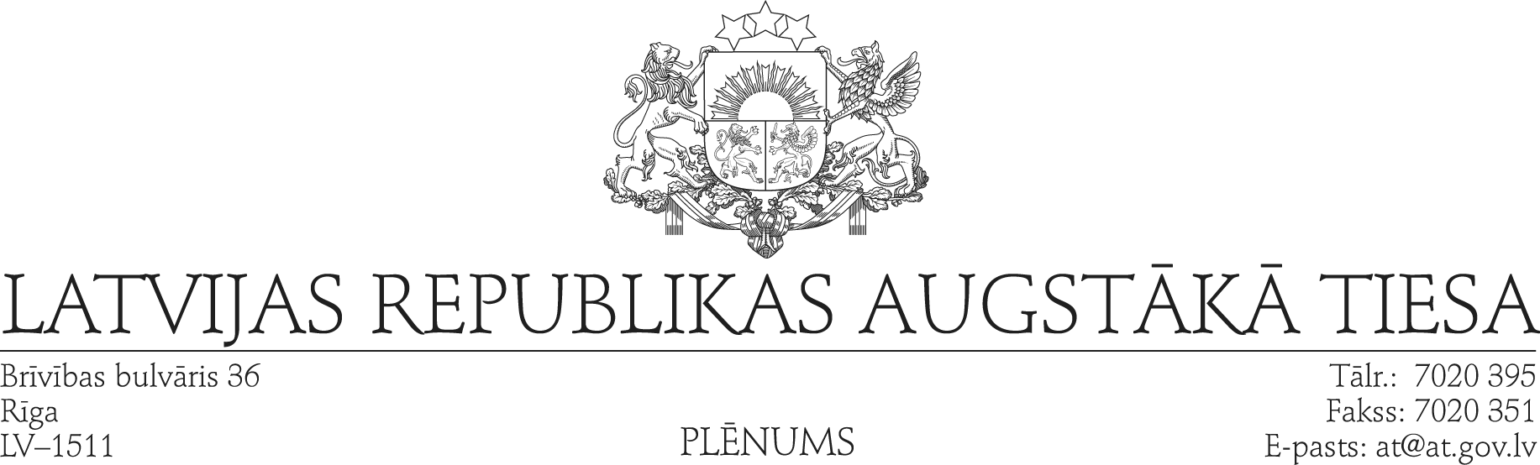

02.05.2011 Rīgā Lēmums Nr. 5

Par Augstākās tiesas priekšsēdētāja vietnieka ievēlēšanu

Augstākās tiesas plēnums, pamatojoties uz likuma „Par tiesu varu” 50. panta ceturto daļu, nolēma:

ievēlēt Pēteri Dzalbi par Augstākās tiesas priekšsēdētāja vietnieku.

Priekšsēdētājs I.Bičkovičs

Plēnuma sekretāre I.Garda

N. Magone, 67020353
nora.magone@at.gov.lv

